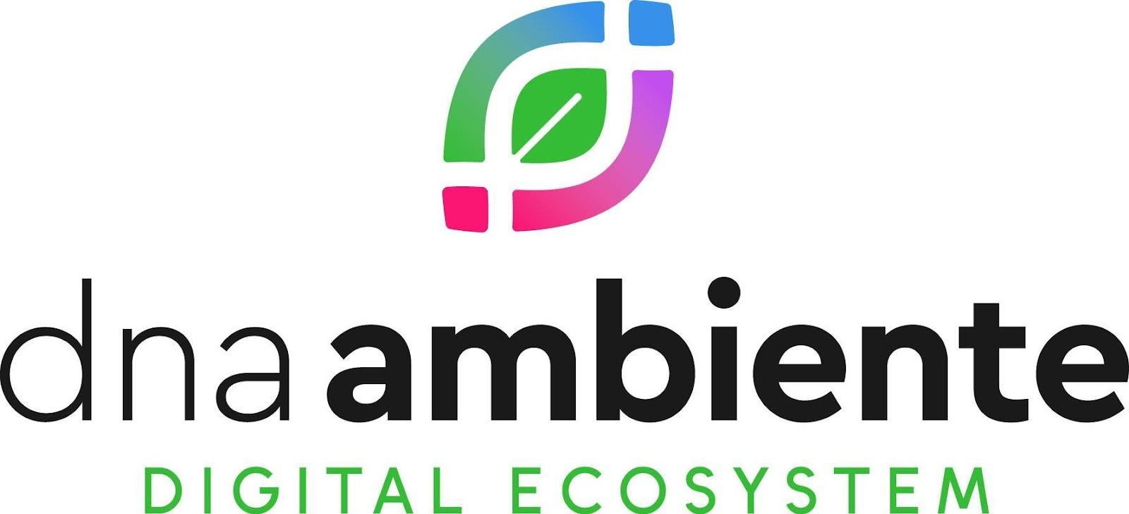

SOLUZIONI DIGITALI PER IL WASTE MANAGEMENT,

L’ULTIMA FRONTIERA PASSA PER L’INTEGRAZIONE.

COSÌ DNA AMBIENTE PUNTA A OTTIMIZZARE LA FILIERA

GRAZIE A SISTEMI DI IDENTIFICAZIONE, APP E

SOFTWARE POTENZIATI DA CARTOGRAFIA E IA

**App “intelligenti” per accedere in un tap a tutti i servizi di igiene urbana**, che dialogano con **compostiere digitali** e ne consentono l’auto-monitoraggio. **Chiavi virtuali**, salvate su smartphone, per identificare l’utenza ad ogni suo conferimento, consentendo un calcolo più equo della tariffa rifiuti. **Localizzatori satellitari** che monitorano in tempo reale lo stato operativo dei mezzi di raccolta e software potenziati dall’**intelligenza artificiale che ottimizzano in automatico i percorsi**, riducendo il chilometraggio e le emissioni di CO2. Soluzioni software stand alone, integrabili in qualsiasi sistema, che **automatizzano la produzione e l’invio della reportistica sulla qualità contrattuale e tecnica**, trasformandol’obbligo di rendicontazione del TQRIF introdotto da ARERA in un’opportunità di efficienza.

Sono solo alcuni degli strumenti che, grazie alla digitalizzazione, stanno cambiando la quotidianità di cittadini e operatori nella gestione dei rifiuti, consegnando al settore maggiore sostenibilità ambientale, economica e sociale.

UN ECOSISTEMA DIGITALE INTEGRATO

Il lavoro di ricerca e sviluppo in Italia è iniziato una ventina di anni fa. Oggi le tecnologie e il know how hanno raggiunto un pieno livello di maturazione nell’esperienza di **DNA Ambiente**, il brand che, in un contesto caratterizzato da una forte disaggregazione, ha scelto di puntare sull’**integrazione**. Mettendo a sistema le competenze di cinque delle realtà aziendali più innovative del settore ([Ambiente.it](https://www.ambiente.it/), [Sartori Ambiente](https://sartori-ambiente.com/), [Arcoda](https://www.arcoda.it/ws/it/index.html), [Junker](https://www.junkerapp.it/it/) e [HPA](https://www.hpa.ai/)), DNA Ambiente offre al settore del waste management un vero e proprio “**ecosistema digitale**”, che ha ambizioni rivoluzionarie: rendere la tecnologia davvero alla portata di tutti gli utilizzatori, **dai più piccoli Comuni alle multiutility** che servono bacini da centinaia di migliaia di abitanti.

CARTOGRAFIA E IA PER MONITORARE E OTTIMIZZARE LE ATTIVITÀ

Dal punto di vista strettamente tecnologico, la proposta di DNA Ambiente si fonda sull’**applicazione integrata della geolocalizzazione e dell’intelligenza artificiale, che, insieme, consentono di monitorare, rendicontare e ottimizzare tutti i processi di gestione.**

In particolare, l’integrazione della dimensione cartografica nei software dedicati alla gestione ambientale permette di rappresentare in tempo reale su mappa tutti i processi, rendendoli più facili da interpretare, monitorare e rendicontare.

L’uso dell’**intelligenza artificiale** interviene per potenziare le attività a vari livelli: ottimizzare i percorsi di raccolta riducendo il chilometraggio e le emissioni di CO2, automatizzare il riconoscimento dei rifiuti al momento del conferimento da parte del cittadino e nel contrasto al degrado urbano, ma anche efficientare il customer care grazie a chatbot evoluti basati su soluzioni proprietarie di IA Generativa.

NEL RISPETTO DELLA NORMATIVA (E OLTRE)

L’approccio ecosistemico di questo progetto considera ogni aspetto della filiera e punta a generare valore dall’attività di tutti gli attori coinvolti: **dai cittadini**, ai quali si offrono servizi e strumenti che li mettano in condizione di svolgere la raccolta differenziata in modo più facile, preciso e vantaggioso, **agli operatori,** ai quali si consegnano soluzioni chiavi in mano, scalabili e interoperabili per **ottimizzare i processi e ridurre i costi, nel pieno rispetto delle più recenti prescrizioni ARERA**.

Tutto ciò si traduce in un più efficiente impiego della forza lavoro, che viene dotata dei più innovativi strumenti per intervenire sul campo in modo rapido e sicuro, grazie anche all’impiego di **contenitori certificati ergonomici**.

L’INNOVAZIONE CHE RIMETTE AL CENTRO LA PERSONA

Un altro tratto distintivo di questo progetto è **l’attenzione al coinvolgimento dei cittadini-utenti**. “A differenza di altri settori, come quello idrico, dove il comportamento degli utenti viene misurato da strumenti specifici, nel settore dei rifiuti il cittadino è parte attiva del processo”, spiega **Alessandro Lazzari, Product Manager di DNA Ambiente**. “Consentire una collaborazione piena, consapevole e informata degli utenti è fondamentale per una gestione dei rifiuti di valore. Ecco perché con DNA Ambiente partiamo proprio dal cittadino, al quale, grazie all’**app Junker**, offriamo **un punto di accesso unico ai servizi**. C’è poi la progettazione e produzione di **contenitori e sistemi di conferimento che permettono l’identificazione dell’utenza**. Tracciamo su **mappa** tutto il processo di raccolta e ci spingiamo fino alla **gestione della tariffazione puntuale**. Tutte le informazioni raccolte tornano al cittadino con una rendicontazione dei propri comportamenti e la possibilità di interagire col Gestore. Così il cerchio si chiude”.

DIGITALIZZAZIONE: UN OBIETTIVO EUROPEO

Si tratta di un approccio perfettamente in linea con le indicazioni che arrivano dall’UE. [Secondo l’Agenzia Europea dell’Ambiente](https://www.eea.europa.eu/publications/digital-technologies-will-deliver-more), infatti, le tecnologie digitali – che, seppur con una certa disomogeneità, stanno emergendo in Europa – sono assolutamente cruciali per una più efficiente gestione dei rifiuti, in ottica di maggiore circolarità e sostenibilità. **Un semplice tocco su un'app o l’organizzazione di dati in una piattaforma in cloud hanno un impatto esponenziale in termini di efficacia ambientale, sociale ed economica**.

“*Anche tra le misure introdotte dal Piano Nazionale di Ripresa e Resilienza nell’ambito dell’economia circolare* – ha ricordato recentemente **Stefano Laporta, presidente ISPRA** – *vi è una specifica linea di intervento per il miglioramento e la meccanizzazione della rete di raccolta differenziata dei rifiuti urbani. In questo contesto, sono state selezionate proposte volte a sviluppare modelli di raccolta differenziata basati sulla digitalizzazione dei processi, sull’efficientamento dei costi, sulla razionalizzazione e semplificazione dei flussi di rifiuti urbani prodotti, contribuendo così a un incremento significativo delle quote e della qualità della raccolta differenziata*”.

PORTARE L’ECCELLENZA ITALIANA NEL MONDO

DNA Ambiente vanta oltre 10 anni di collaborazione interaziendale e ha un “bagaglio” di **oltre 2500 amministrazioni locali servite, 23 milioni di cittadini raggiunti dai servizi, 1 bolletta Tari su 5 in Italia calcolata con i suoi software e più di 200mila conferimenti gestiti.** È insomma una delle realtà più grandi d’Italia, con un obiettivo di medio-lungo termine ancora più ampio. Lo ha svelato **Cristiano Nardi, presidente esecutivo di Pietro Fiorentini**, la società capogruppo di tutte le aziende DNA Ambiente: “Le aziende di DNA ambiente rappresentano oggi delle eccellenze italiane. Essendo un gruppo internazionale, che opera in oltre 100 mercati, puntiamo a **portare queste soluzioni d’eccellenza in tutto il mondo**. Allo stesso tempo ci piacerebbe arricchire il nostro ecosistema digitale, trovando, anche al di fuori dell'Italia, ulteriori integrazioni con realtà che condividano i nostri stessi valori”.

UFFICIO STAMPA E MEDIA RELATIONS

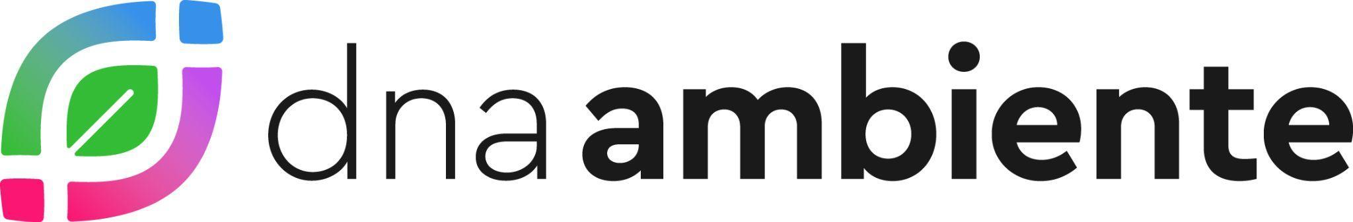

Ambra Murè

+39 338 8226104

ufficiostampa@dna-ambiente.it